Sud-Ouest du 22 avril 2017 par Jean-Michel Desplos

Gironde : 1 100 ha de forêt en fumée

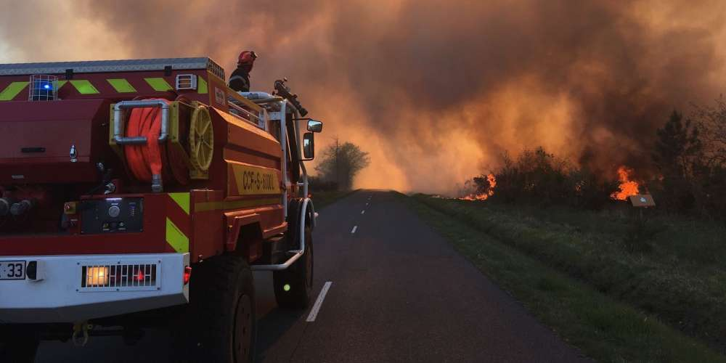
Ils étaient jusqu’à 300 pompiers à lutter contre les flammes jeudi après-midi, au plus fort de l’incendie. Quatre Canadair étaient aussi venus en renfort. JULIEN LESTAGE

En moins de 24 heures, un incendie a ravagé le massif entre Cissac et Hourtin. Le feu est circonscrit, mais il faudra plusieurs jours pour l’éteindre.

Si les sapeurs-pompiers commencent à souffler un peu, la vigilance reste de mise. Ce week-end et jusqu’à mardi, où l’on attend avec impatience quelques gouttes de pluie, les soldats du feu ne vont pas baisser la garde, face à de nouveaux départs de flammes ici ou là, sur les 1 100 hectares de forêt déjà dévastés.

Depuis jeudi après-midi, les quelque 300 pompiers déployés au plus fort de la lutte se sont relayés pour tenter de stopper le feu, parti de la forêt de pins jouxtant la commune de Cissac pour rejoindre ensuite Saint-Laurent-Médoc, Saint-Germain-d’Esteuil puis Hourtin (lire notre précédente édition).

Hier soir, l’incendie était circonscrit mais pas totalement éteint. « Cela pourrait prendre plusieurs jours », précise le colonel Jean-Paul Décellières, directeur du Service départemental d’incendie et de secours (SDIS) de la Gironde. Le changement de météo est l’un des éléments déterminants pour les pompiers, qui redoutent une reprise du vent alors qu’il reste encore de multiples fumerolles à traiter.

Une trentaine d’évacuations

L’incendie, qui a pris jeudi à 14 h 10, s’est propagé à une vitesse incroyable. Très vite conscients des difficultés, les soldats du feu girondins ont demandé des renforts venus de Charente-Maritime, des Deux-Sèvres, des Landes, de Lot-et-Garonne, de la Vienne, de Corrèze et des Pyrénées-Atlantiques. Jusqu’à la nuit tombée, quatre Canadair, dont deux appareils venus de la base aérienne de Nîmes, ont effectué de multiples largages au-dessus de la zone d’une vingtaine de kilomètres.

Hier, deux bombardiers d’eau ont poursuivi leurs rotations une bonne partie de la journée. Au sol, les hommes et leurs engins ont progressé méthodiquement pour, enfin, devenir maîtres de la situation.

Au fil des heures et des jours, les habitants – une trentaine d’entre eux ont été évacués par mesure de précaution – devraient reprendre une vie normale, même si le paysage environnant est désormais cauchemardesque, avec des pins et une végétation réduits en cendres.

Ces dernières trente-six heures, le préfet de Nouvelle Aquitaine, Pierre Dartout, a bousculé son agenda et s’est rendu sur le terrain pour saluer « le courage exemplaire et la solidarité » des sapeurs-pompiers, dont beaucoup sont aujourd’hui exténués par le combat, mené dans des conditions souvent délicates.

Les causes inconnues

Trois d’entre eux ont été blessés. Une femme de 36 ans, légèrement brûlée, a été évacuée au CHU de Bordeaux pour y subir des soins en urgence. Deux autres ont été incommodés par la forte chaleur alors qu’ils luttaient au plus près du brasier.

Ce feu est le plus important enregistré en Gironde depuis le sinistre de fin juillet 2015, où près de 600 hectares de pins avaient été dévastés à Saint-Jean-d’Illac et à Pessac, dans la proche banlieue de Bordeaux. Le contexte était différent, puisque de nombreuses habitations étaient menacées et que des centaines d’habitants avaient dû quitter leur logement pour passer la nuit dans un gymnase.

Le printemps 2017 avait été annoncé à hauts risques il y a tout juste une semaine par Bruno Lafon, président régional de la Défense des forêts contre l’incendie (DFCI), qui tenait son assemblée générale. « Les incendies ne sont pas une fatalité, 86 % sont d’origine humaine », avait-il relevé avant d’ajouter que « le feu suit l’homme ».

À Cissac, les causes du sinistre sont, à l’heure actuelle, inconnues. Les gendarmes présents sur les lieux pour assurer la protection du site et la mise en place de déviations ont survolé la zone pour tenter de trouver des indices. Les enquêteurs de la brigade des recherches (BR) de Lesparre sont chargés de l’enquête sous l’autorité du parquet de Bordeaux. Hier, des témoignages ont fait part d’un véhicule et d’un individu suspects. Des vérifications ont été faites. Sans résultat pour l’instant.

